TALLER SESIÓN 5
Git: pull, clone y ramas básicas
Nombre(s): Samuel Franco Betancour Grupo: 1
URL del repositorio: ________________________________________________________
Objetivo: actualizar el repositorio local, crear otra copia y trabajar en una rama separada sin unirla con main.

1. Verificar el repositorio
- git status
- git log --oneline -n 5
- git remote -v

2. Actualizar desde GitHub
- Realiza un cambio pequeño en README.md desde GitHub y crea el commit.
- git pull
- git log --oneline -n 5

3. Crear otra copia
- Ve a la carpeta superior.
- git clone <URL> campus-copia
- cd campus-copia
- git status
- git log --oneline -n 5

4. Crear una rama
- git switch -c mejora-readme
- git branch
- git status

5. Modificar y publicar la rama
- Agrega en README.md una sección llamada “Uso del repositorio”.
- git diff
- git add README.md
- git commit -m "docs: amplía instrucciones de uso"
- git push -u origin mejora-readme

Evidencias breves
Último commit después de pull: __________________________________________________
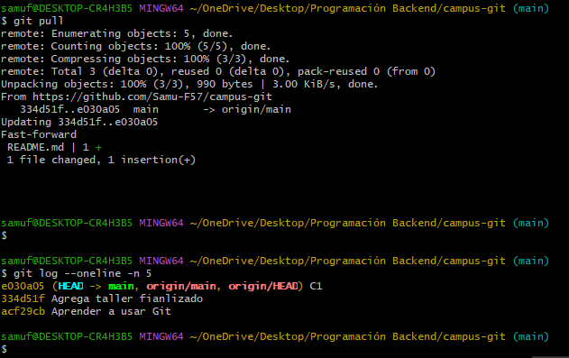
Carpeta creada con clone: __________________________________________________
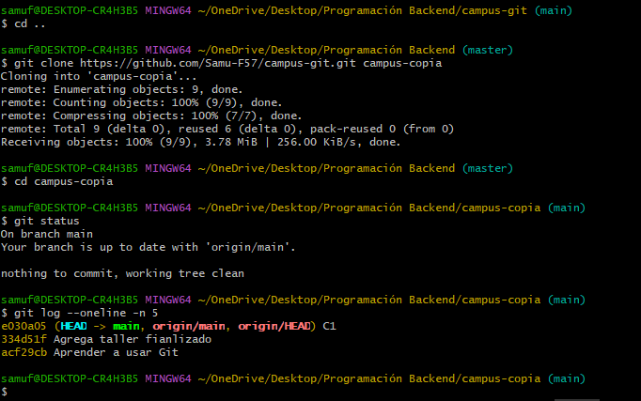
Rama activa: __________________________________________________
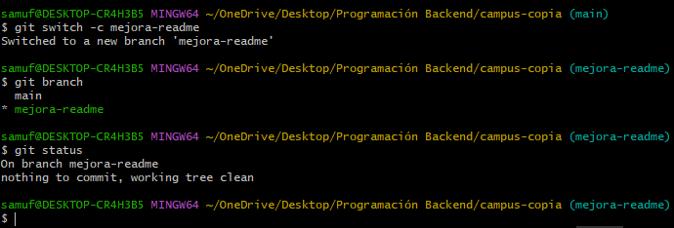
Mensaje del commit de la rama: __________________________________________________
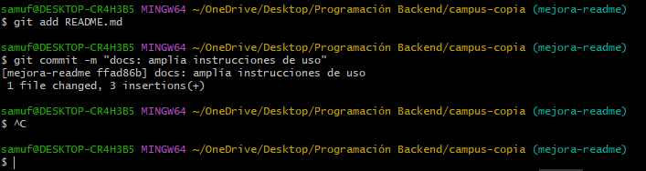
Enlace de la rama en GitHub: __________________________________________________
https://github.com/Samu-F57/campus-git/tree/mejora-readme

Responde en una frase
¿Para qué sirve git pull? responde esas preguntas
Sirve para traer al repositorio local los cambios más recientes que están en el repositorio remoto (GitHub) y actualizarlo automáticamente.
________________________________________________________________________________
¿Qué diferencia existe entre git init y git clone?
git init crea un repositorio Git nuevo y vacío en una carpeta local (sin historial ni conexión remota), mientras que git clone copia un repositorio ya existente desde una URL remota, trayendo todo su historial y dejándolo conectado automáticamente a ese remoto (origin).
________________________________________________________________________________
¿Qué hace git switch -c mejora-readme?
Crea una nueva rama llamada mejora-readme a partir de la rama actual y cambia el trabajo hacia ella en un solo paso.
________________________________________________________________________________
¿Publicar mejora-readme modifica main? ¿Por qué?
No, porque publicar una rama con git push solo sube esa rama específica al repositorio remoto; main permanece intacta hasta que alguien haga explícitamente un merge o pull request para fusionar los cambios en ella.

________________________________________________________________________________

Antes de entregar
☐ Realicé pull.
☐ Cloné el repositorio.
☐ Creé mejora-readme.
☐ Hice un commit en la rama.
☐ Publiqué la rama.
☐ No uní la rama con main.

